1 priedas

EKIPUOTĖS SPINTOS
TECHNINĖ SPECIFIKACIJA

BENDROSIOS NUOSTATOS

- Bendrieji reikalavimai:
  - Šioje techninėje specifikacijoje (toliau – specifikacija) pateikiama pageidaujamos ekipuotės spintos, skirtos Lietuvos kariuomenės kariams, medžiagų, konstrukcijos ir kokybės reikalavimai.
  - Tikslinė paskirtis – ekipuotės spinta skirta įvairiai įrangai, drabužiams ir priemonėms saugoti bei tinkamai laikyti.

TECHNINIAI REIKALAVIMAI
- Reikalavimai ekipuotės spintai (toliau – spinta):
  - nauja (nenaudota);
  - spalva: pilka spalva, pvz., RAL 7035;
  - spinta turi būti pagaminta iš dvigubos skardos, ne plonesnės kaip 1,5 mm;
  - spintos matmenys: plotis – 1500 mm, gylis – 600 mm, aukštis – 2600 mm ± 15 mm;
  - spinta turi būti surenkama;
  - spintos apačioje, 600 ± 5 mm aukštyje, turi būti tvirtinama lentyna per visą spintos plotį;
  - spintos viršuje turi būti įrengtos 4 keičiamo aukščio lentynos, kurių plotis –
900 ± 5 mm, lentynos turi turėti 1–2 standumo briaunas, kad nelinktų;
  - kitoje spintos dalyje, 600 ± 5 mm pločio dalyje, turi būti įrengta kabykla (20 ± 5 mm storio) ir 2 reguliuojamos lentynos, kurios turi turėti po 1 standumo briauną;
  - galutiniai matmenys ir brėžinys turi būti derinami su užsakovu pagal patalpos aukščius;
  - spinta turi būti uždaroma metalinėmis, apsauginėmis žaliuzėmis per visą spintos plotį ir ilgį;
  - žaliuzės turi būti montuojamos spintos viršuje, turi būti pakeliamos elektriniu varikliu ir turi būti valdomos valdikliu – spyna, įrengta spintos šone;
  - spyna turi turėti ne mažiau kaip 2 raktus;
  - žaliuzės turi būti su numatytu rankinio atidarymo mechanizmu;
  - žaliuzių medžiaga ir forma turi būti derinama su užsakovu;
  - spinta turi būti statoma ant reguliuojamų pėdučių (M8–12), pritaikytų grindų nelygumams kompensuoti;
  - spintos nugarinėje dalyje turi būti numatytas tvirtinimas prie sienos arba tarp spintų;
  - pridedamas ekipuotės spintos pavyzdys (priedas Nr. 1).
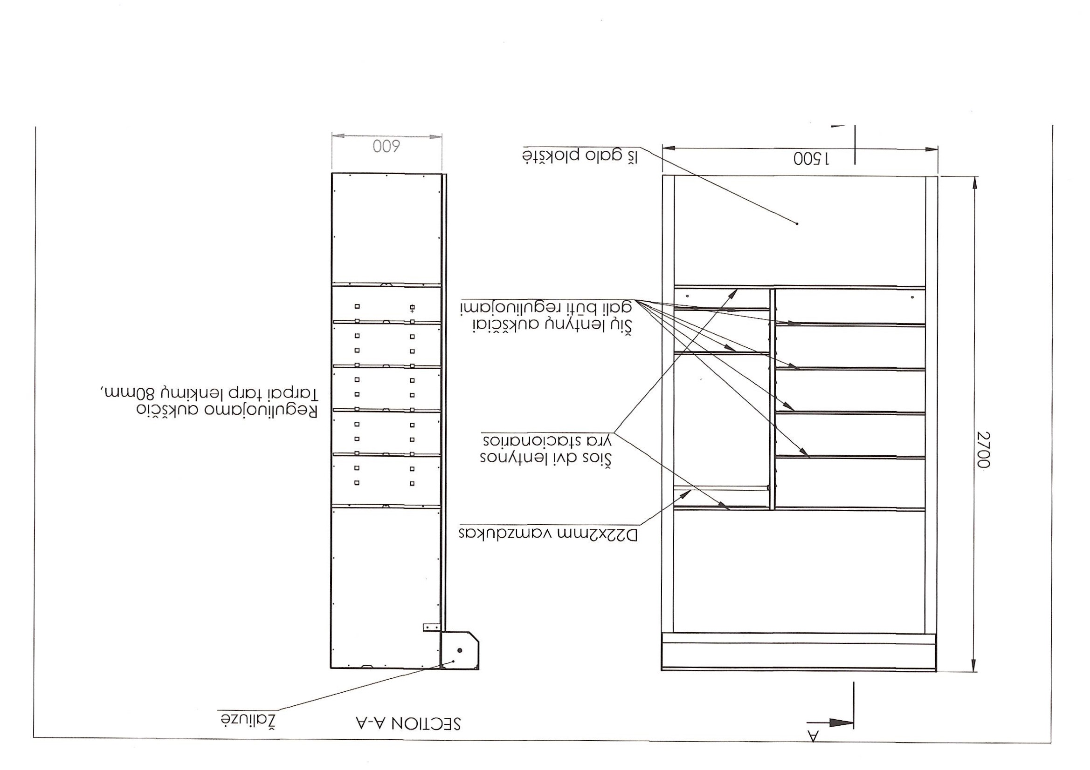
、
GARANTIJA
3. Garantinis naudojimo laikotarpis turi būti ne trumpesnis kaip 24 mėn. nuo priėmimo–perdavimo akto pasirašymo dienos.

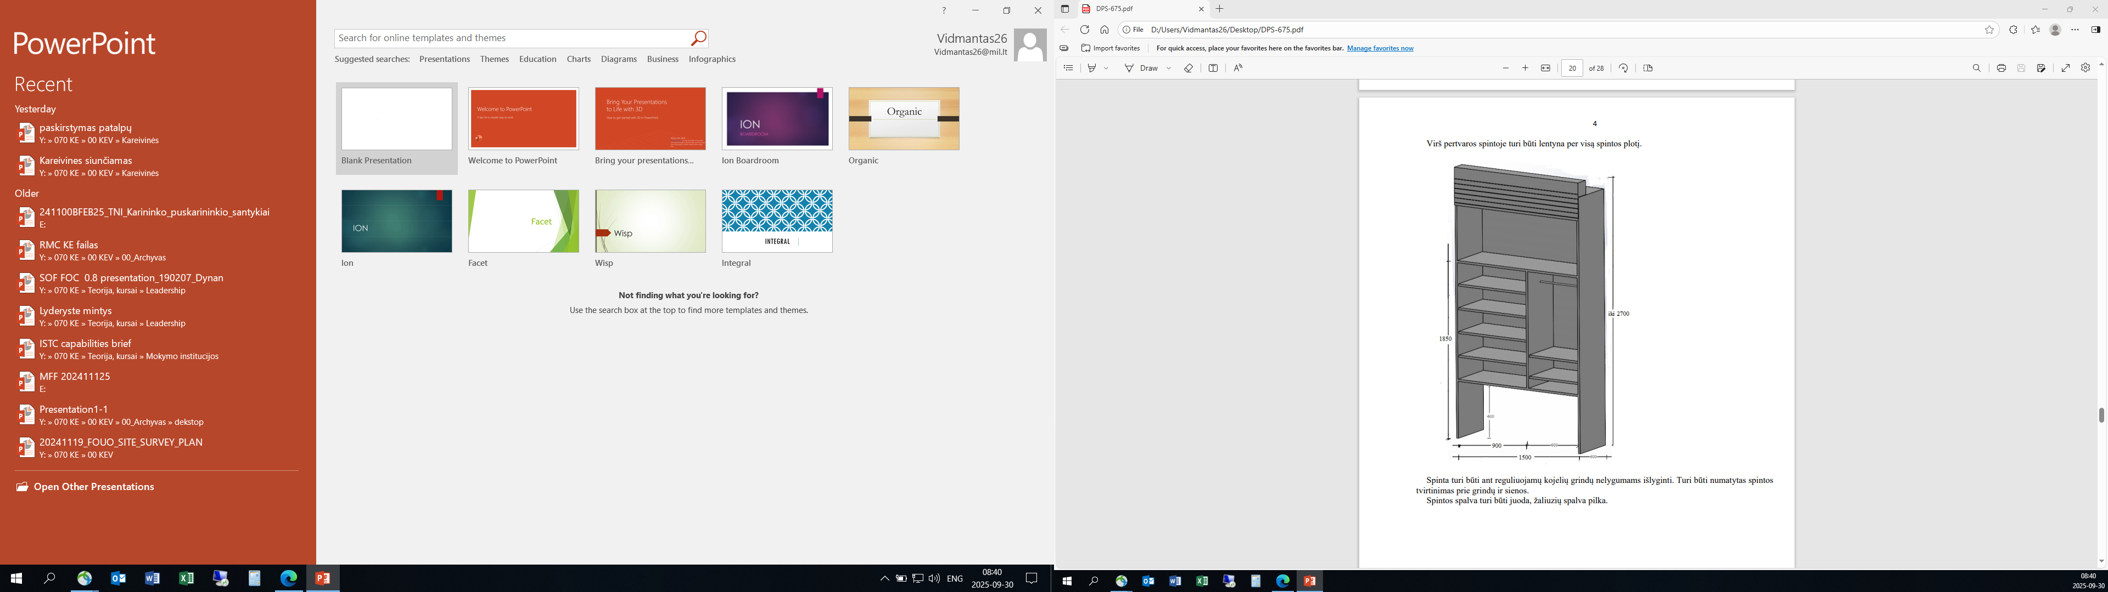
Priedas

